Здоровье - это твой личный ответственный выбор
Юность - время, когда ты каждый день строишь свою будущую жизнь. Благополучие твоей жизни зависит от твоего здоровья, трудоспособности, созидательной энергии, образования и культуры. Главное - это всегда ощущать свою ответственность за его сохранение и постоянно вырабатывать в себе привычки здорового образа жизни.

Хочешь быть здоровым и успешным?
- Будь добрым и приветливым, вырабатывай позитивный взгляд на мир. Это располагает к тебе людей и продлевает жизнь.
- Правильно питайся, выбирай полезные продукты. Это добавляет до 20 лет жизни.
- Употребляй витамины. Они прибавляют 5-7 лет жизни.
- Употребляй продукты, содержащие клетчатку, которая очищает желудочно–кишечный тракт. (Плюс 5-7 лет жизни).
- Развивай свой ум, интеллект. Доказано, что люди с высшим образованием живут дольше.
- Тренируй естественные защитные силы организма. Занимайся спортом, больше двигайся, ходи пешком, закаляйся. Это добавляет ещё 7-10 лет жизни.
Не разрушай своё здоровье и жизнь!
- Не будь злобным, угрюмым, не таи обид, избавляйся от негативного взгляда на мир. Это отталкивает людей и укорачивает жизнь.
- Помни: - неправильное, неполноценное питание делает жизнь короче.
- Недостаток движения, физических нагрузок, очень вредны.
- Откажись от курения, оно укорачивает жизнь не меньше, чем на 20 лет и делает человека больным.
- Не будь жертвой курильщиков. Пассивное курение (вдыхание табачного дыма) укорачивает жизнь до 10 лет.
- Не употребляй психоактивных веществ, разрушающих ткани мозга и весь организм (алкоголь, наркотики).
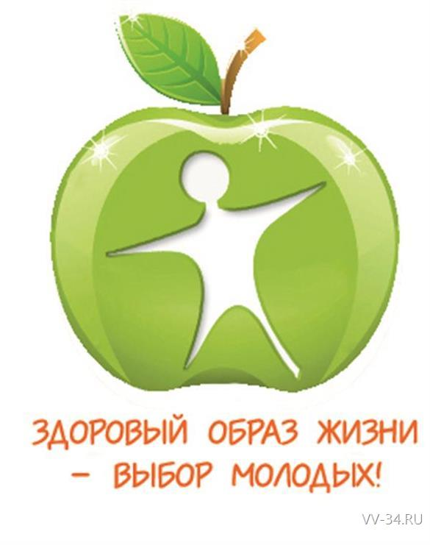
Твое здоровье - в твоих руках!

